ΕΙΣΗΓΗΤΙΚΗ ΕΚΘΕΣΗ
στο σχέδιο νόμου "Κύρωση Συμφωνίας μεταξύ του Υπουργείου Εθνικής Άμυνας της Ελληνικής Δημοκρατίας και του Υπουργείου Άμυνας της Δημοκρατίας της Μολδαβίας σχετικά με τους όρους παροχής υποτροφιών σε σπουδαστές της Δημοκρατίας της Μολδαβίας για φοίτηση σε ελληνικές στρατιωτικές σχολές"

Προς τη Βουλή των Ελλήνων

1. Στο πλαίσιο προώθησης των σχέσεων Ελλάδας - Μολδαβίας στο στρατιωτικό τομέα κρίθηκε σκόπιμο να δοθεί η δυνατότητα φοιτήσεως Μολδαβών σπουδαστών σε ελληνικές στρατιωτικές σχολές.

2. Σκοπός λοιπόν της προς κύρωση διακρατικής συμφωνίας είναι να ρυθμίσει λεπτομερώς τους όρους παροχής υποτροφιών σε σπουδαστές της Δημοκρατίας της Μολδαβίας για φοίτηση σε ελληνικές στρατιωτικές
σχολές.

3. Με την προωθούμενη ρύθμιση:

α) Προσδιορίζονται τόσο τα ελληνικά στρατιωτικά ιδρύματα,
όσο και οι ειδικότητες στις οποίες θα παρέχεται εκπαίδευση.

β) Περιγράφονται τα προσόντα που θα πρέπει να συγκεντρώσουν
οι υποψήφιοι αλλοδαποί σπουδαστές για να γίνουν δεκτοί για εκπαίδευση,
καθώς και τα απαραίτητα δικαιολογητικά.

γ) Προβλέπονται τέλος διάφορα θέματα, που άπτονται
τόσο της φοιτήσεως, όσο και της εν γένει συμπεριφοράς των Μολδαβών
σπουδαστών στην Ελλάδα.

4. Κατόπιν των παραπάνω και εν όψει του περιεχομένου
της εν λόγω Διμερούς Συμφωνίας, παρακαλούμε για την επιψήφισή της.

Αθήνα, 5 Δεκεμβρίου 1996
ΟΙ ΥΠΟΥΡΓΟΙ
ΕΞΩΤΕΡΙΚΩΝ ΕΘΝΙΚΗΣ ΑΜΥΝΑΣ
Θ. Πάγκαλος Α. Τσοχατζόπουλος

ΣΧΕΔΙΟ ΝΟΜΟΥ

Κύρωση Συμφωνίας μεταξύ του Υπουργείου Εθνικής
Άμυνας της Ελληνικής Δημοκρατίας και του Υπουργείου Άμυνας της Δημοκρατίας της Μολδαβίας σχετικά με τους όρους παροχής υποτροφιών σε σπουδαστές της Δημοκρατίας της Μολδαβίας για φοίτηση σε ελληνικές στρατιωτικές σχολές.

Άρθρο πρώτο

Κυρώνεται και έχει την ισχύ που ορίζει το άρθρο 28
παρ. 1 του Συντάγματος η Συμφωνία μεταξύ του Υπουργείου Εθνικής Άμυνας
της Ελληνικής Δημοκρατίας και του Υπουργείου Άμυνας της Δημοκρατίας
της Μολδαβίας σχετικά με τους όρους παροχής υποτροφιών σε σπουδαστές
της Δημοκρατίας της Μολβαδίας για φοίτηση σε ελληνικές στρατιωτικές
σχολές, που υπογράφηκε στην Αθήνα στις 7 Φεβρουαρίου 1995, της οποίας
το κείμενο σε πρωτότυπο στην ελληνική και αγγλική γλώσσα έχει ως εξής:

ΣΥΜΦΩΝΙΑ
ΜΕΤΑΞΥ ΤΟΥ ΥΠΟΥΡΓΕΙΟΥ ΕΘΝΙΚΗΣ ΑΜΥΝΑΣ ΤΗΣ ΕΛΛΑΔΑΣ ΚΑΙ ΤΟΥ ΥΠΟΥΡΓΕΙΟΥ ΑΜΥΝΑΣ ΤΗΣ ΔΗΜΟΚΡΑΤΙΑΣ ΤΗΣ ΜΟΛΔΑΒΙΑΣ ΓΙΑ ΤΟΥΣ ΟΡΟΥΣ ΠΑΡΟΧΗΣ ΥΠΟΤΡΟΦΙΩΝ ΣΕ ΣΠΟΥΔΑΣΤΕΣ ΤΗΣ ΔΗΜΟΚΡΑΤΙΑΣ ΤΗΣ ΜΟΛΔΑΒΙΑΣ ΓΙΑ ΦΟΙΤΗΣΗ ΣΕ ΕΛΛΗΝΙΚΕΣ ΣΤΡΑΤΙΩΤΙΚΕΣ ΣΧΟΛΕΣ

Το Υπουργείο Εθνικής Άμυνας της Ελληνικής Δημοκρατίας
και το Υπουργείο Άμυνας της Δημοκρατίας της Μολδαβίας συμφωνούν και
αποδέχονται τους όρους για την παροχή υποτροφιών σε Μολδαβούς φοιτητές
για τη φοίτηση σε Ανώτατα Στρατιωτικά Εκπαιδευτικά Ιδρύματα και Στρατιωτικές
Σχολές Υπαξιωματικών, που ανήκουν στο Ελληνικό Υπουργείο Εθνικής Άμυνας
για την προώθηση των σχέσεων δύο χωρών στον τομέα της στρατιωτικής
συνεργασίας, όπως παρακάτω:

ΑΡΘΡΟ Ι
Ανώτατα Στρατιωτικά Εκπαιδευτικά Ιδρύματα

1. Στρατιωτική Σχολή Ευελπίδων (Σ.Σ.Ε.) με 4ετή φοίτηση
για Αξιωματικούς του Στρατού Ξηράς.

2. Σχολή Ικάρων (Σ.Ι.) με 4ετή φοίτηση, για Αξιωματικούς
Πολεμικής Αεροπορίας, Ιπτάμενους και Μηχανικούς.

3. Στρατιωτική Σχολή Αξιωματικών Σωμάτων (Σ.Σ.Α.Σ.), για Αξιωματικούς
υγειονομικούς, οικονομικούς και στρατολόγους. Η φοίτηση είναι 6 χρόνια
για τους γιατρούς, 5 χρόνια για οδοντιάτρους και κτηνιάτρους και 4
χρόνια για τους φαρμακοποιούς, οικονομικούς και στρατολόγους.

ΑΡΘΡΟ ΙΙ
Στρατιωτικές Σχολές Υπαξιωματικών

1. Σχολή Μονίμων Υπαξιωματικών (Σ.Μ.Υ.) διετούς φοιτήσεως για Μόνιμους
Υπαξιωματικούς του Στρατού Ξηράς.

2. Σχολή Τεχνικών Υπαξιωματικών Αεροπορίας (Σ.Τ.Υ.Α.) διετούς φοιτήσεως, για Μόνιμους Υπαξιωματικούς της Πολεμικής Αεροπορίας.
ΑΡΘΡΟ ΙΙΙ
Προβλεπόμενες ειδικότητες
1. Στρατιωτική Σχολή Ευελπίδων (Σ.Σ.Ε.)

α. Οι σπουδαστές αποφοιτούν με το βαθμό του Ανθυπολοχαγού
και κατανέμονται σε ΟΠΛΑ (Πεζικό, Τεθωρακισμένα, Πυροβολικό, Μηχανικό,
Διαβιβάσεις) και ΣΩΜΑΤΑ (Τεχνικό, Εφοδιασμού Μεταφορών, Υλικού Πολέμου). Η εκπαίδευση στη Σχολή για τους σπουδαστές Όπλων και Σωμάτων είναι κοινή. Μετά την αποφοίτησή τους, παρακολουθούν για ένα περίπου χρόνο το Σχολείο Εφαρμογής του Όπλου ή Σώματος, όπου εξειδικεύονται στα
καθήκοντα που θα αναλάβουν στις Μονάδες.

β. Οι σπουδαστές της Μολδαβίας αποφοιτούντες θα παρακολουθούν τα Σχολεία Εφαρμογής, μόνο εφόσον ζητηθεί από το Κράτος τους.

γ. Το Όπλο ή Σώμα, στο οποίο θα καταταγεί ο σπουδαστής, αποφασίζεται
από τη χώρα του και πρέπει να καταστεί γνωστό στη Σχολή, μέσω Υπουργείου Εξωτερικών, τουλάχιστον 3 μήνες πριν αποφοιτήσει.

2. Σχολή Ικάρων (Σ.Ι.)

α. Οι σπουδαστές από την αρχή παρακολουθούν ένα από τα τμήματα που
έχει η Σχολή, δηλαδή ΙΠΤΑΜΕΝΩΝ και ΜΗΧΑΝΙΚΩΝ.

β. Η φοίτηση γίνεται χωριστά για κάθε τμήμα και οι σπουδαστές αμφοτέρων
των τμημάτων αποφοιτούν με το βαθμό του Ανθυποσμηναγού.

γ. Οι Μολδαβοί σπουδαστές που εντάσσονται στο τμήμα ΜΗΧΑΝΙΚΩΝ, μετά
το πέρας του πρώτου έτους σπουδών, θα παρακολουθήσουν με τη σύμφωνη
γνώμη του Υπουργείου Άμυνας της Δημοκρατίας της Μολδαβίας μία από
τις παρακάτω ειδικότητες:

(1) Μηχανικού Αεροσκαφών

(2) Μηχανικού Τηλεπικοινωνιών - Ηλεκτρονικών

(3) Μηχανικού Αεροπορικών Εγκαταστάσεων.

δ. Οι σπουδαστές που εντάσσονται σαν Ίκαροι στο Τμήμα Ιπταμένων μετά
την προπαίδευση θα παρακολουθούν συνεχή τετραετή Στρατιωτική Ακαδημαϊκή
και Αθλητική Εκπαίδευση.

ε. Μετά την αποφοίτησή τους από τη Σχολή και την ονομασία τους σε
Ανθυποσμηναγούς θα παρέχεται εκπαίδευση Προκεχωρημένου Σταδίου σε
ειδικό εκπαιδευτικό κέντρο.

στ. Η διάρκεια της πτητικής εκπαίδευσης μετά την αποφοίτηση έχει υπολογισθεί το μέγιστο 8 μήνες από την ημερομηνία έναρξης των πτήσεων.

ζ. Οι σπουδαστές που κρίνονται ακατάλληλοι για πτήσεις στα στάδια
Επιλογής και Βασικό δύναται να ενταχθούν σε Τμήματα ειδικοτήτων Εδάφους
(Διοικητικού Γενικών Υπηρεσιών Μετεωρολόγου, Ελεγκτού Αεράμυνας, Εφοδιασμού, Οικονομικού), εφόσον λειτουργούν τέτοια τμήματα.

η. Η ένταξη αυτή θα πραγματοποιηθεί ΜΟΝΟ μετά από σύμφωνη γνώμη του
Υπουργείου Άμυνας της Δημοκρατίας της Μολδαβίας, διαφορετικά διαγράφονται από τη Σχολή και επαναπατρίζονται.

ι. Σε περίπτωση που, κατά το Προκεχωρημένο Στάδιο εκπαιδεύσεως Ανθυποσμηναγοί αποτύχουν στις πτήσεις, ή κριθούν υγειονομικά ακατάλληλοι για Ιπτάμενοι, δύναται να εκπαιδευτούν σε άλλη ειδικότητα εδάφους. Αυτό θα πραγματοποιηθεί
μετά από εισήγηση του Γενικού Επιτελείου Αεροπορίας και σύμφωνη γνώμη
του Κράτους, διαφορετικά επαναπατρίζονται.

3. Στρατιωτική Σχολή Αξιωματικών Σωμάτων (Σ.Σ.Α.Σ.)

α. Οι σπουδαστές φοιτούν στο Πανεπιστήμιο Θεσ/νίκης, όπου είναι η
έδρα της Σχολής και παράλληλα στη Σχολή υφίστανται Στρατιωτική Εκπαίδευση.

β. Οι ειδικότητες που παίρνουν είναι του γιατρού, οδοντογιατρού, κτηνιάτρου, φαρμακοποιού, οικονομικού και στρατολόγου.

γ. Αφού αποφοιτήσουν από τη Σχολή, καλύπτουν ανάγκες και των τριών
Κλάδων των Ενόπλων Δυνάμεων, ως Ανθυπολοχαγοί. Μετά την αποφοίτησή
τους οι γιατροί μπορούν να παρακολουθήσουν για ένα περίπου χρόνο τη
Σχολή Εφαρμογής Υγειονομικού (Σ.Ε.Υ.).

δ. Οι απόφοιτοι, σπουδαστές παρακολουθούν την Σ.Ε.Υ., ΜΟΝΟ μετά από
σχετική αίτηση του Κράτους τους.

4. Σχολή Μονίμων Υπαξιωματικών Στρατού Ξηράς (Σ.Μ.Υ.)

α. Η διάρκεια εκπαίδευσης των μαθητών της Σ.Μ.Υ. είναι δύο χρόνια.
Από τη Σχολή αποφοιτούν Διοικητικοί και Τεχνικοί Υπαξιωματικοί. Η
εκπαίδευση γίνεται στη Σ.Μ.Υ. για Διοικητικούς και Τεχνικούς. Η κατανομή των Διοικητικών και Τεχνικών στα Όπλα και Σώματα γίνεται στο τέλος του δεύτερου χρόνου.

β. Μετά την αποφοίτησή τους ονομάζονται Μόνιμοι Λοχίες και μπορούν
να παρακολουθήσουν την εκπαίδευση σε Σχολές Όπλων και Σωμάτων, που
καθορίζονται με διαταγή του Γενικού Επιτελείου Στρατού.

5. Σχολή Τεχνικών Υπαξιωματικών Αεροπορίας (Σ.Τ.Υ.Α.)

α. Η διάρκεια φοίτησης είναι δύο χρόνια. Μετά την
είσοδό τους στη Σχολή, κατανέμονται σε μία από τις ειδικότητες ήτοι
Μηχανοσυνθέτη Μηχανικού μεταφορικών μέσων - μηχανημάτων, Ηλεκτρολόγου,
Γενικού Οπλουργού, Συντηρητή Αεροπορικών Εγκαταστάσεων, Μηχανικού
Τηλεπικοινωνιών, Μηχανικού RADAR, Ελεγκτή Αναχαίτισης και Γενικού
Υλικονόμου. Εξέρχονται με το βαθμό του Μόνιμου Σμηνία.

β. Οι εισαγόμενοι σπουδαστές παίρνουν ειδικότητα, σύμφωνα με την επιθυμία του Κράτους τους.

ΑΡΘΡΟ IV
Προσόντα υποψηφίων

1. Το Υπουργείο Άμυνας της Δημοκρατίας της Μολδαβίας
πρέπει να ελέγχει του υποψήφιους σπουδαστές, ώστε να πληρούν τα παρακάτω προσόντα που επιθυμεί το Υ.ΕΘ.Α. της Ελλάδας:

α. Απολυτήριο 12ετούς φοιτήσεως ή άλλο αντίστοιχο
του Ελληνικού Λυκείου, που να τους παρέχει το δικαίωμα εισαγωγής σε
Ανώτατο Εκπαιδευτικό Ίδρυμα της χώρας τους (Πανεπιστήμιο).

β. Διαγωγή τουλάχιστον ΚΟΣΜΙΑ.

γ. Ηλικία 17 -22 ετών οι προοριζόμενοι για Σχολές
Αξιωματικών ή μέχρι 24 ετών οι προοριζόμενοι για Σχολές Υπαξ/κών που
θα συμπληρώνεται την 31η Δεκεμβρίου του έτους αφίξεώς τους στην Ελλάδα.

δ. Οι υποψήφιοι και οι σπουδαστές να είναι άγαμοι.

ε. Να είναι υγιείς και να έχουν άρτια σωματική διάπλαση
και ειδικότερα:

(1) Κατά την επιλογή τους πρέπει να διαπιστώνεται
η άριστη υγειονομική τους κατάσταση και να εφοδιάζονται με πιστοποιητικό υγειονομικής καταστάσεως.

(2) Όλοι οι σπουδαστές με την άφιξή τους στην Ελλάδα
περνούν από λεπτομερή υγειονομική εξέταση σύμφωνα με κριτήρια του
π.δ/τος 426/1984, από Ανώτατη Υγειονομική Επιτροπή του Κλάδου, στον
οποίο υπάγεται η Σχολή που θα φοιτήσουν.

(3) Τα κυριότερα νοσήματα, από τα οποία δεν πρέπει
να πάσχουν οι υποψήφιοι σπουδαστές των Στρατιωτικών Σχολών, φαίνονται
στις συνημμένες καταστάσεις.

(4) Οι σπουδαστές που θα κριθούν ακατάλληλοι τόσο
κατά την αρχική εξέταση, που γίνεται στην Ελλάδα μετά την άφιξή τους,
όσο και κατά τις επόμενες, θα επαναπατρίζονται με δαπάνες της Μολδαβίας.

στ. Ειδικότερα οι προοριζόμενοι για Ιπτάμενοι της Σχολής Ικάρων, πλέον των ανωτέρω πρέπει να έχουν:

(1) Ανάστημα όχι μεγαλύτερο από 1.90 μ.

(2) Οπτική και ακουστική οξύτητα άριστη.

ζ. Οι υποψήφιοι πρέπει να γνωρίζουν πολύ καλά Αγγλικά ή Γαλλικά.

2. Οι υπότροφοι που θα διαπιστωθεί ότι δεν θα πληρούν
τα παραπάνω προσόντα θα επαναπατρίζονται με δαπάνες της χώρας τους,
ανεξάρτητα από το χρόνο και τη φάση εκπαιδεύσεως που θα ευρίσκονται.

ΑΡΘΡΟ V
Επιδόσεις τίτλων σπουδών
Οι επιδόσεις των τίτλων σπουδών πρέπει κατ' ελάχιστο
να είναι:
α. Για τα Ανώτατα Στρατιωτικά Εκπαιδευτικά Ιδρύματα 8 με άριστα το 10.

β. Για τις Στρατιωτικές Σχολές Υπαξιωματικών 7 με άριστα το 10.

ΑΡΘΡΟ VI
Σχολείο προπαιδεύσεως υποψηφίων

1. Η αποδοχή ή όχι των προτεινόμενων από το Υπουργείο
Εξωτερικών της Ελλάδας υποτροφιών, καθώς και τα ονόματα των υποψήφιων
σπουδαστών, το Υπουργείο Άμυνας της Δημοκρατίας της Μολδαβίας είναι
υποχρεωμένο να τα κοινοποιεί στο Υπουργείο Εξωτερικών της Ελλάδας,
το αργότερο εντός δύο (2) μηνών από της προσφοράς των υποτροφιών.

2. Η άφιξή τους στην Ελλάδα πρέπει να ολοκληρώνεται
μέχρι τέλους Σεπτεμβρίου εκάστου έτους, ώστε να καθίσταται δυνατή
η παρακολούθηση του Σχολείου Προπαιδεύσεως, όπου μαθαίνουν την ελληνική
γλώσσα.

3. Η ελληνική γλώσσα διδάσκεται μέσω της αγγλικής ή γαλλικής.

4. Εκπαίδευση στην ελληνική γλώσσα, μέσω της μητρικής της Μολδαβίας,
θα γίνεται εφόσον υπάρχει δυνατότητα για αυτό στην Ελλάδα.

5. Δυνατότητα διδασκαλίας της ελληνικής γλώσσας,
μέσω άλλης εκτός των ανωτέρω, δεν υπάρχει.

6. Κατά τη διάρκεια του Σχολείου Προπαιδεύσεως εφαρμόζουν το πρόγραμμα
της Σχολής και υπόκεινται στους κανονισμούς λειτουργίας της.

ΑΡΘΡΟ VII
Δικαιολογητικά υποψηφίων

1. Για όλους τους αφικνούμενους στην Ελλάδα υποτρόφους είναι υποχρεωτικά τα κατωτέρω δικαιολογητικά:
α. Πιστοποιητικό γεννήσεως
β. Πιστοποιητικό σπουδών
γ. Πιστοποιητικό υγειονομικής καταστάσεως
δ. Βεβαίωση ότι ο υπότροφος έχει επιλεγεί για συγκεκριμένη Σχολή και
Τμήμα Εξειδικεύσεως.
ε. Πιστοποιητικό οικογενειακής καταστάσεως, στο οποίο
να φαίνεται ότι είναι άγαμοι.

2. Ειδικά οι προοριζόμενοι για τη Στρατιωτική Σχολή Αξιωματικών Σωμάτων
(Σ.Σ.Α.Σ.) είναι απαραίτητο να προσκομίσουν:

α. Το Πρωτότυπο Πιστοποιητικού αντίστοιχου προς το Ελληνικό Απολυτήριο
Λυκείου.

β. Βεβαίωση του Υπουργείου Παιδείας της χώρας τους στην οποία να φαίνεται
ότι ο κάτοχος του τίτλου σπουδών, μπορεί να εγγραφεί στο Πανεπιστήμιο
της χώρας του.

γ. Πιστοποιητικό υπηκοότητας του υποτρόφου υποψήφιου σπουδαστού και των δύο γονέων του.

3. Οι τίτλοι σπουδών και όλα τα προαναφερθέντα δικαιολογητικά,
μεταφρασμένα στην ελληνική γλώσσα ή σε περίπτωση αδυναμίας στην αγγλική
η γαλλική, θα πρέπει να υποβάλλονται στην αρμόδια ελληνική πρεσβεία,
για τον πρώτο έλεγχο και την επικύρωσή τους.

4. Στη συνέχεια και μέχρι τέλος Αυγούστου, διαβιβάζονται στο Υπουργείο
Εξωτερικών της Ελλάδας το οποίο προβαίνει στον τελικό έλεγχο και την
αποδοχή.

ΑΡΘΡΟ VIIΙ
Άφιξη - Υποδοχή

1. Το Υπουργείο Άμυνας της Δημοκρατίας και της Μολδαβίας υποχρεούται
να γνωστοποιήσει στο Υπουργείο Εξωτερικών ή το Υπουργείο Εθνικής Άμυνας
έγκαιρα τα ακριβή στοιχεία αφίξεως (αριθμός πτήσεως, ημέρα και ώρα),
για να διευκολύνονται οι αρμόδιες Στρατιωτικές Αρχές της Ελλάδας στην
υποδοχή και προώθηση των υποψηφίων στις Σχολές.

2. Η ενημέρωση αυτή πρέπει να γίνεται, τουλάχιστον μία εβδομάδα νωρίτερα.

ΑΡΘΡΟ ΙΧ
Ποινική Δικαιοδοσία- Συνέπειες

1. Οι Μολδαβοί σπουδαστές υπόκεινται κατά τη διάρκεια
της φοιτήσεώς τους, στους Ελληνικούς Ποινικούς Νόμους, για αξιόποινες
παραβάσεις, που διαπράττονται από αυτούς στο ελληνικό έδαφος, ακόμη
και αν αυτές δεν θεωρούνται αξιόποινες, κατά τη Νομοθεσία της Μολδαβίας.

2. Παράβαση των Ελληνικών Ποινικών Νόμων από Μολδαβό σπουδαστή θα επισύρει, εκτός των λοιπών κυρώσεων, τον άμεσο επαναπατρισμό του, ως ανεπιθύμητου για την Ελλάδα.

ΑΡΘΡΟ Χ
Φοίτηση σπουδαστών

1. Οι Μολδαβοί σπουδαστές οφείλουν να συμμορφώνονται,
κατά τη διάρκεια εκπαιδεύσεώς τους, με τους Οργανισμούς και Κανονισμούς
των Σχολών φοιτήσεώς τους ή των Κέντρων πρακτικής εξασκήσεώς τους,
υποκείμενοι στους ίδιους, με τους Έλληνες σπουδαστές, κανόνες πειθαρχίας και υφιστάμενοι τις ίδιες πειθαρχικές κυρώσεις.

2. Σπουδαστής ο οποίος κατά τη διάρκεια της συνολικής
εκπαιδεύσεώς του θα απορριφθεί δύο (2) φορές, κρίνεται ακατάλληλος
για συνέχιση των σπουδών του, θα διακόπτεται η φοίτησή του και θα
επαναπατρίζεται με δαπάνες της Μολδαβίας.

3. Το Υπουργείο Άμυνας της Δημοκρατίας της Μολδαβίας,
ειδοποιούμενο έγκαιρα από το Υπουργείο Εθνικής Άμυνας Ελλάδας, υποχρεούται να απονείμει στους αποφοιτούντες Μολδαβούς υποτρόφους τον προβλεπόμενο βαθμό και να καλύψει τα έξοδα κατασκευής των στολών τους, τρεις (3) μήνες νωρίτερα από την ημερομηνία της τελετής αποφοιτήσεως, διαφορετικά θα λαμβάνουν μέρος σε αυτή με τη στολή του μαθητή.

4. Η μετάβαση Μολδαβών, σε τρίτες χώρες ή στη Μολδαβία,
κατά τις χορηγούμενες από τις Σχολές πολυήμερες άδειες θα επιτρέπεται
μόνο κατόπιν εγκρίσεως του Υπουργείου Άμυνας της Δημοκρατίας της
Μολδαβίας.

5. Ομοίως, το Υπουργείο Άμυνας της Δημοκρατίας της
Μολδαβίας, υποχρεούται να χορηγεί το κατά την κρίση του επίδομα αδείας,
για την αντιμετώπιση των ατομικών εξόδων των σπουδαστών, που θα παραμείνουν
στην Ελλάδα, σε όλη τη διάρκεια της χορηγούμενης πολυήμερης άδειας.

6. Παραίτηση σπουδαστή από τη Σχολή, σε οποιαδήποτε
χρονική στιγμή της φοιτήσεώς του, θα γίνεται αποδεκτή, μετά από έγκριση
του Υπουργείου Άμυνας της Δημοκρατίας της Μολδαβίας.

ΑΡΘΡΟ ΧΙ
Πρόοδος υποτρόφων

1. Οι αρμόδιες Ελληνικές Στρατιωτικές Αρχές είναι
υποχρεωμένες να ενημερώνουν τακτικά το Υπουργείο Άμυνας της Δημοκρατίας
της Μολδαβίας, σχετικά με την πρόοδο των σπουδαστών τους, με αποστολή
εκθέσεων προόδου, αμέσως μετά τις εξετάσεις εξαμήνου. Σε εξαιρετικές
περιπτώσεις θα διαβιβάζονται έκτακτες αναφορές.

2. Σε περίπτωση υστερήσεως σπουδαστή σε ένα ή περισσότερα
μαθήματα, θα του επιδίδεται έγγραφη προειδοποίηση, η οποία θα κοινοποιείται και στο Υπουργείο Άμυνας της Δημοκρατίας της Μολδαβίας.

3. Η όλη αλληλογραφία μεταξύ των Υπουργείων Άμυνας των Συμβαλλόμενων Κρατών θα πραγματοποιείται μέσω της αντίστοιχης Διευθύνσεως Διμερών Σχέσεων του Υπουργείου Εξωτερικών της Ελλάδας και των κατά τόπους Πρεσβευτικών και Προξενικών αρχών της Ελλάδας.

ΑΡΘΡΟ ΧΙΙ
Οικονομικά

1. Η υποτροφία καλύπτει τη δωρεάν διαμονή, διατροφή
και ένδυση των υποτρόφων. Ομοίως καλύπτει όλα τα έξοδα εκπαιδεύσεως
εκτός από τα καύσιμα των Αεροσκαφών.

2. Για τα καύσιμα που καταναλώνονται στην εκπαίδευση
των Ιπτάμενων σπουδαστών της Σχολής Ικάρων βαρύνεται το Υπουργείο
Άμυνας της Δημοκρατίας της Μολδαβίας, εκτός αν υπάρξει ειδική συμφωνία
μεταξύ των δύο Υπουργείων Άμυνας.

3. Η πληρωμή γίνεται με βάση κατάσταση εξόδων, που
διαβιβάζεται μέσω Υπουργείου Εξωτερικών στη χώρα των σπουδαστών.

4. Η εξόφληση των καυσίμων πρέπει να πραγματοποιηθεί
εντός τριών (3) μηνών.

5. Με την υποτροφία δεν καλύπτονται οι δαπάνες εισιτηρίων
από/προς την Ελλάδα ή οποιεσδήποτε άλλες ταξιδιωτικές δαπάνες.

6. Το Υπουργείο Άμυνας της Δημοκρατίας της Μολδαβίας
είναι υποχρεωμένο να χορηγεί στους υποτρόφους της μηνιαίο επίδομα
προς κάλυψη των μικροεξόδων τους. Το ποσό αυτό, το ύψος του οποίου
καθορίζεται, από αυτό, πρέπει να αποστέλλεται εγκαίρως στους σπουδαστές, είτε απευθείας στους ίδιους μέσω Τράπεζας, είτε στη Σχολή για επίδοση.

7. Προς διευκόλυνση των σπουδαστών και των Κυβερνήσεών
τους οι Σχολές, κατόπιν ειδικού αιτήματος που θα υποβάλλεται από τη
Δημοκρατία της Μολδαβίας και ΜΟΝΟ σε εξαιρετικές περιπτώσεις είναι
δυνατόν να προκαταβάλουν ποσό έως είκοσι χιλιάδες (20.000) δρχ., το
οποίο θα πρέπει να αποδίδεται από το Υπουργείο Άμυνας της Δημοκρατίας
της Μολδαβίας προς τις Στρατιωτικές Σχολές.

8. Οι δαπάνες που απαιτούνται μετά την αποφοίτησή
τους, για την παροχή τελικής πρακτικής εκπαιδεύσεως στα σχολεία εφαρμογής, καθώς και για τη φοίτηση αλλοδαπών στις Σχολές Πολέμου και επιμορφώσεως, θα καλύπτονται από το Υ.ΕΘ.Α. της Μολδαβίας και θα καταβάλλονται πριν από την έναρξη της ανωτέρω εκπαιδεύσεως.

ΑΡΘΡΟ ΧΙΙΙ
Με ιδιαίτερο Πρωτόκολλο θα καθορισθούν τα επί μέρους
θέματα νομικής φύσεως που αφορούν την εφαρμογή της παρούσας Συμφωνίας.

ΑΡΘΡΟ XIV
Επικύρωση και ισχύς

Η παρούσα Συμφωνία θα τεθεί σε εφαρμογή προκαταρκτικά από την ημερομηνία υπογραφής της και θα αρχίσει να ισχύει, από την ανταλλαγή των επικυρώσεων με τις οποίες δεικνύεται ότι οι αναγκαίες εσωτερικές διαδικασίες κάθε χώρας έχουν εκπληρωθεί.

ΑΡΘΡΟ XV
Διάρκεια

1. Η παρούσα Συμφωνία ισχύει για μία περίοδο πέντε (5) ετών. Μετά
τη λήξη αυτής της αρχικής πενταετούς περιόδου η Συμφωνία θα συνεχίσει
να ισχύει από έτος σε έτος.

2. Η Συμφωνία αυτή θα τερματισθεί μετά από σύμφωνη γνώμη των δύο Μερών
ή μετά από επιθυμία οποιουδήποτε Μέρους, η οποία όμως πρέπει να κοινοποιηθεί στο άλλο Μέρος γραπτώς έξι (6) μήνες πριν από το τέλος της αρχικής πενταετούς περιόδου ή έξι (6) μήνες πριν από το τέλος του επόμενου έτους.

ΑΡΘΡΟ XVI
Αναθεώρηση

1. Κάθε Υπουργείο Άμυνας έχει τη δυνατότητα να προτείνει γραπτώς
την τροποποίηση ή συμπλήρωση αυτής της Συμφωνίας. Οποιαδήποτε τέτοια
τροποποίηση ή συμπλήρωση θα τίθεται σε ισχύ αφού προηγουμένως γίνει
αποδεκτή από τα δύο Υπουργεία Άμυνας.

2. Οποιαδήποτε διαφορά μεταξύ των Μερών, που σχετίζεται με την ερμηνεία
ή εφαρμογή της παρούσας Συμφωνίας, θα επιλύεται με απευθείας διαπραγματεύσεις, χωρίς προσφυγή σε δικαιοδοσία τρίτου μέρους. Αν οι διαπραγματεύσεις αυτές δεν καταλήξουν σε αποτέλεσμα μέσα σε έξι (6) μήνες από την έναρξή τους, κάθε Μέρος έχει το δικαίωμα να καταγγείλει τη Συμφωνία με σχετικό έγγραφο που θα απευθύνει στο άλλο Υπουργείο Άμυνας. Το έγγραφο αυτό θα περιέχει προθεσμία τουλάχιστον τριάντα (30) ημερών για την καταγγελία της Συμφωνίας.

ΑΡΘΡΟ XVII

Η παρούσα Συμφωνία συντάχθηκε στην Αθήνα στις 7.2.1995 σε τρία αντίτυπα
στην αγγλική, μολδαβική και ελληνική γλώσσα τα οποία έχουν την ίδια
ισχύ. Σε περίπτωση διαφωνίας θα υπερισχύει το αγγλικό κείμενο.

ΓΙΑ ΤΟ ΥΠΟΥΡΓΕΙΟ ΓΙΑ ΤΟ ΥΠΟΥΡΓΕΙΟ
ΕΘΝΙΚΗΣ ΑΜΥΝΑΣ ΑΜΥΝΑΣ ΤΗΣ
ΤΗΣ ΕΛΛΗΝΙΚΗΣ ΔΗΜΟΚΡΑΤΙΑΣ ΤΗΣ
ΔΗΜΟΚΡΑΤΙΑΣ ΜΟΛΔΑΒΙΑΣ

Υφυπουργός Ταξίαρχος
Εθνικής Άμυνας TURDOR DABIJA

ΝΙΚΟΣ ΚΟΥΡΗΣ Υφυπουργός Άμυνας
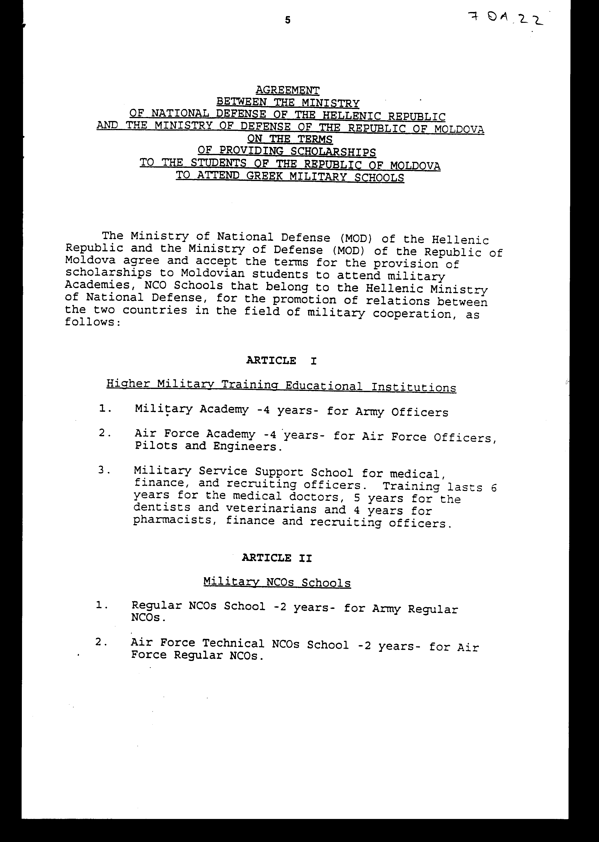

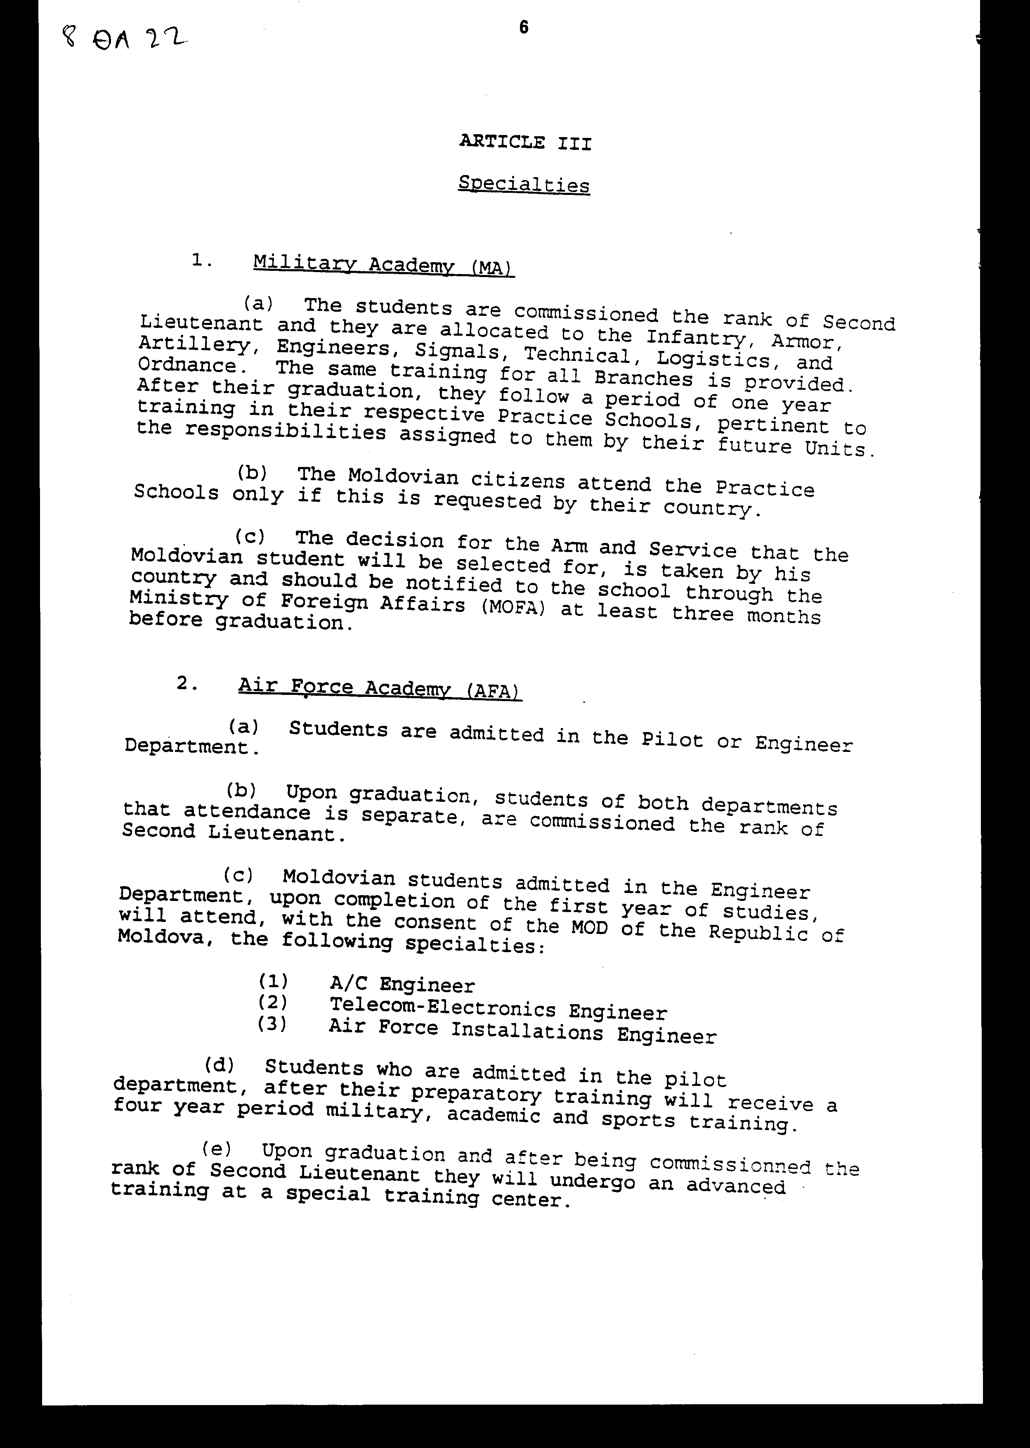

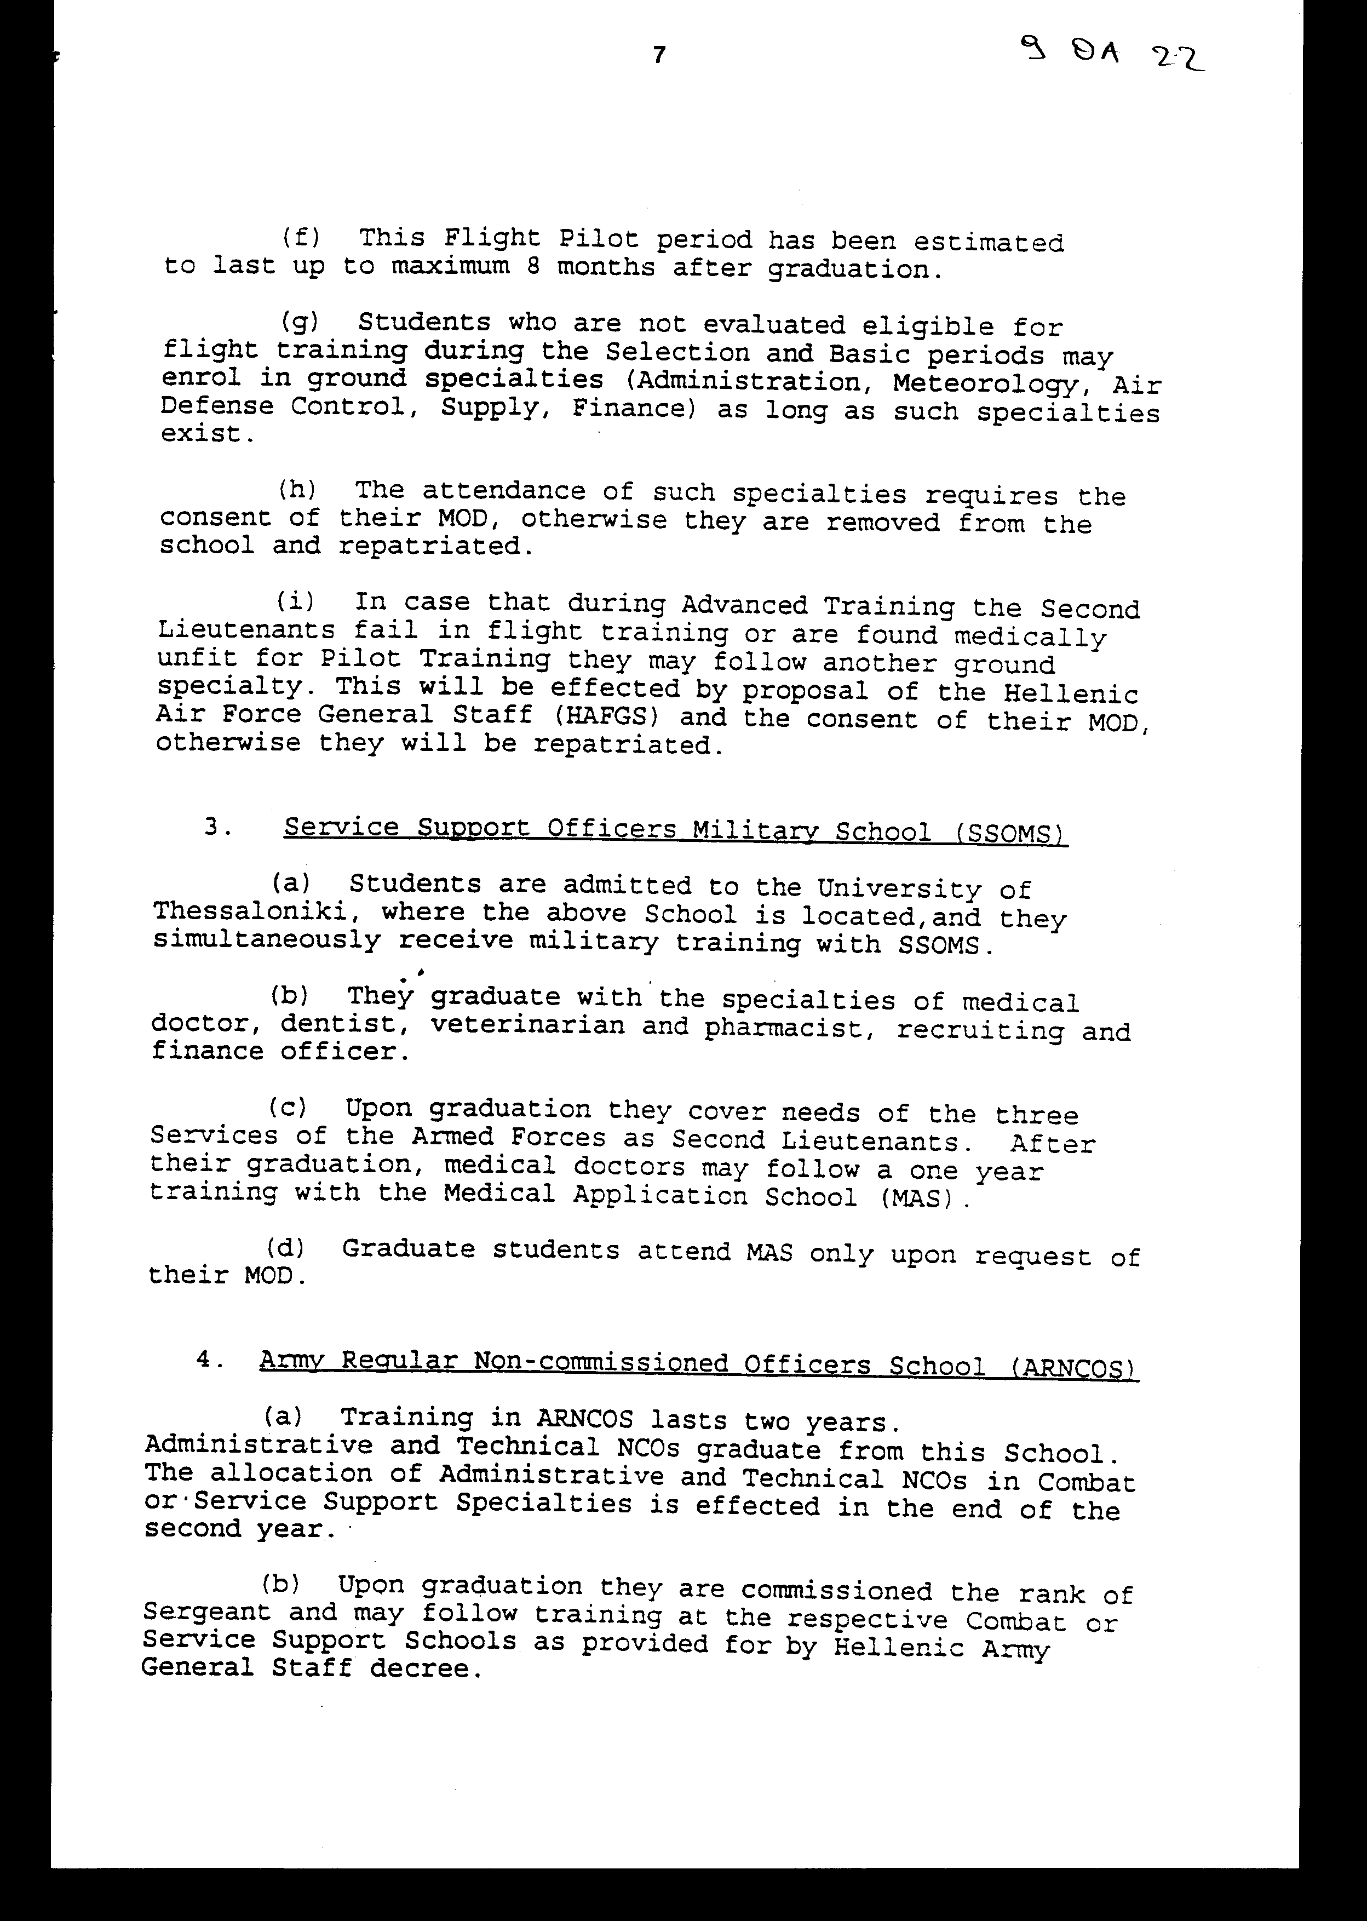

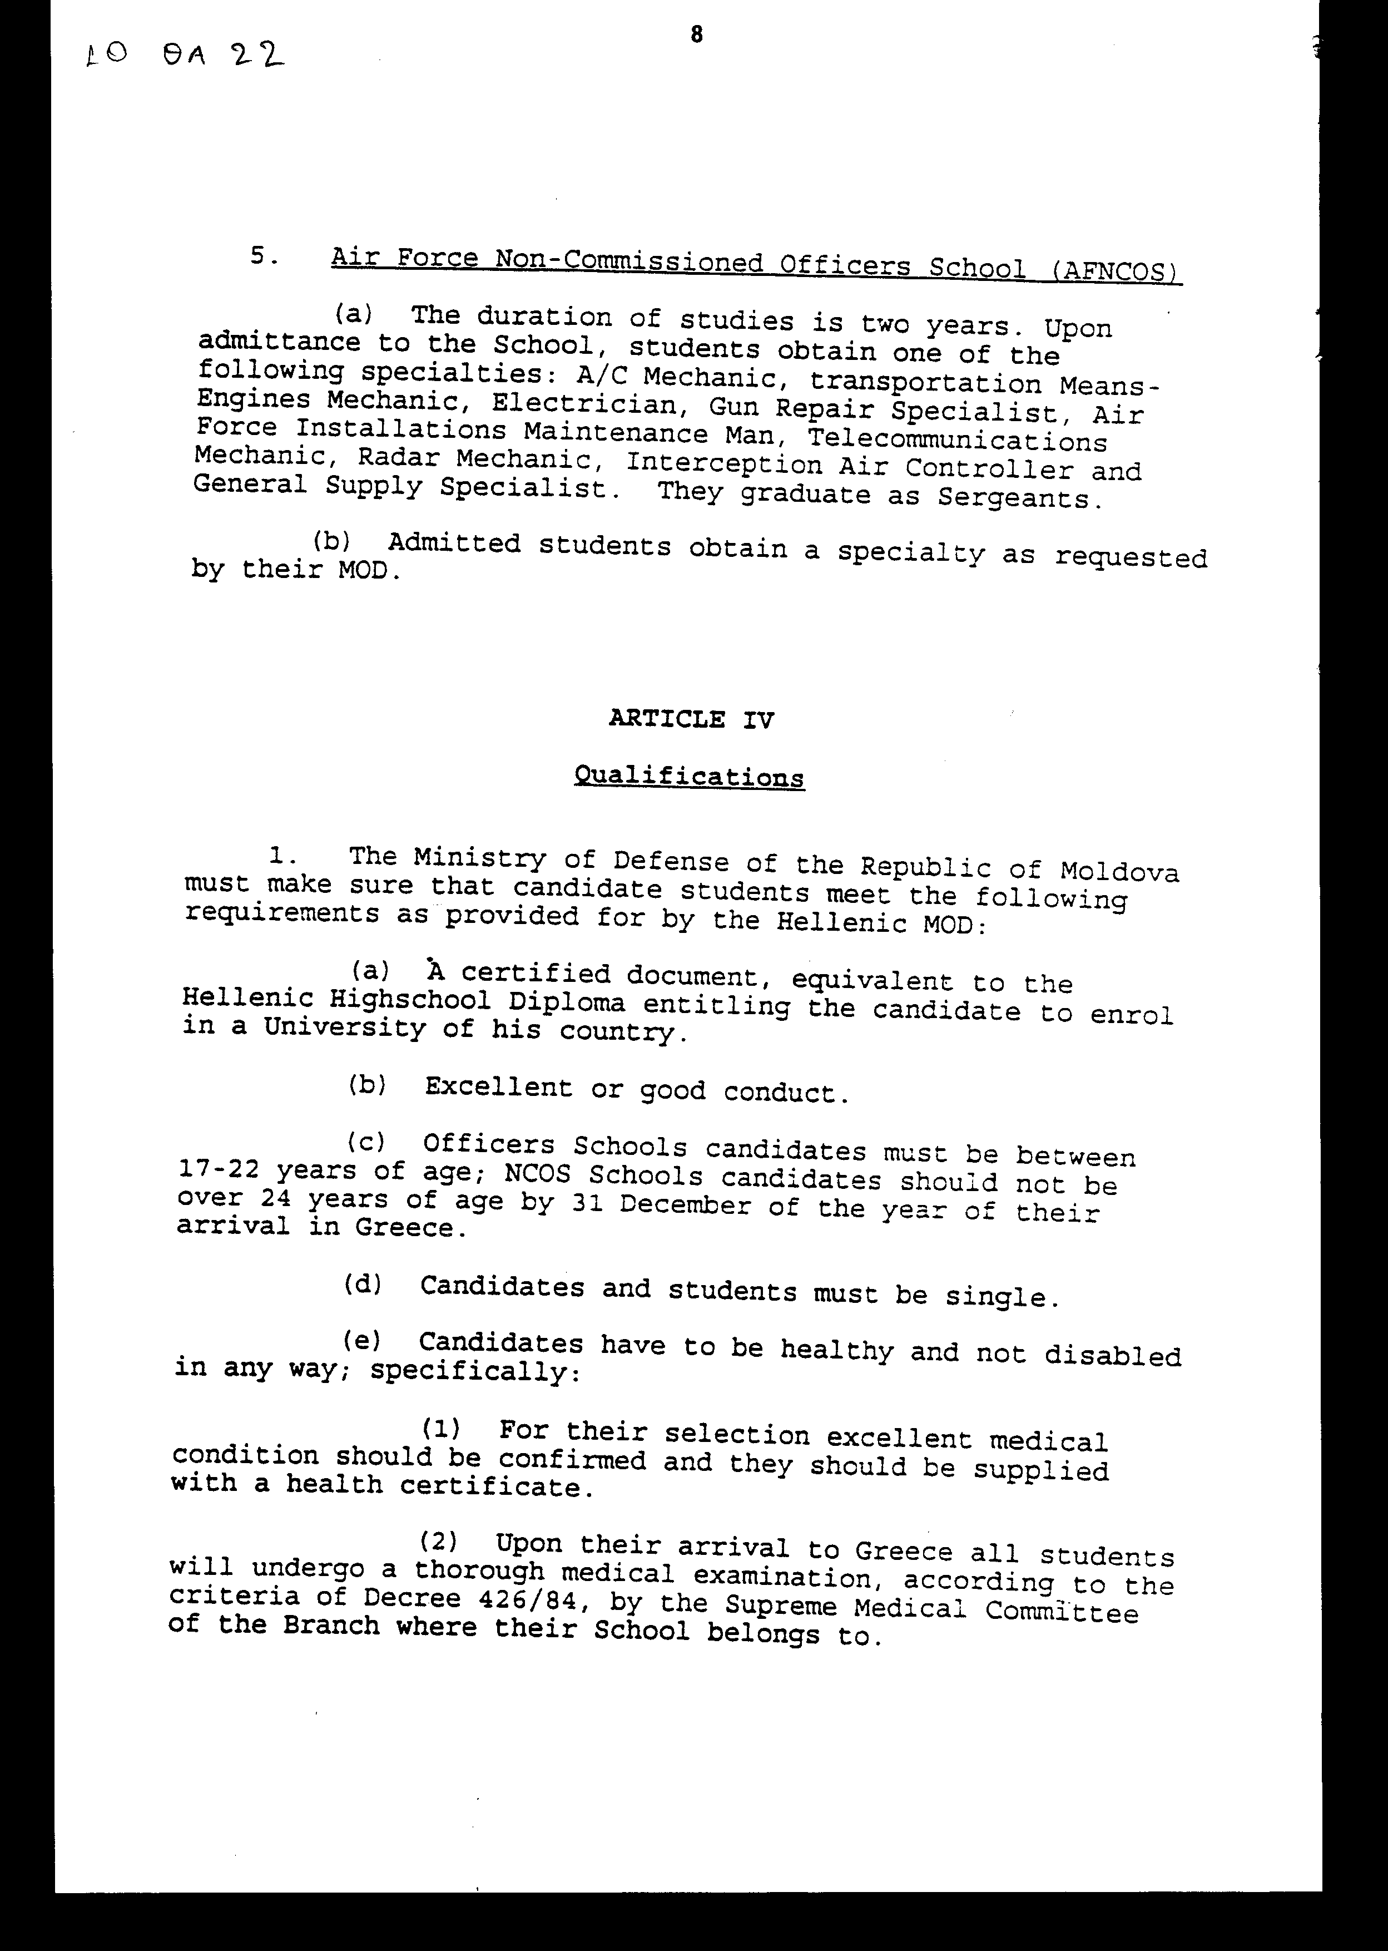

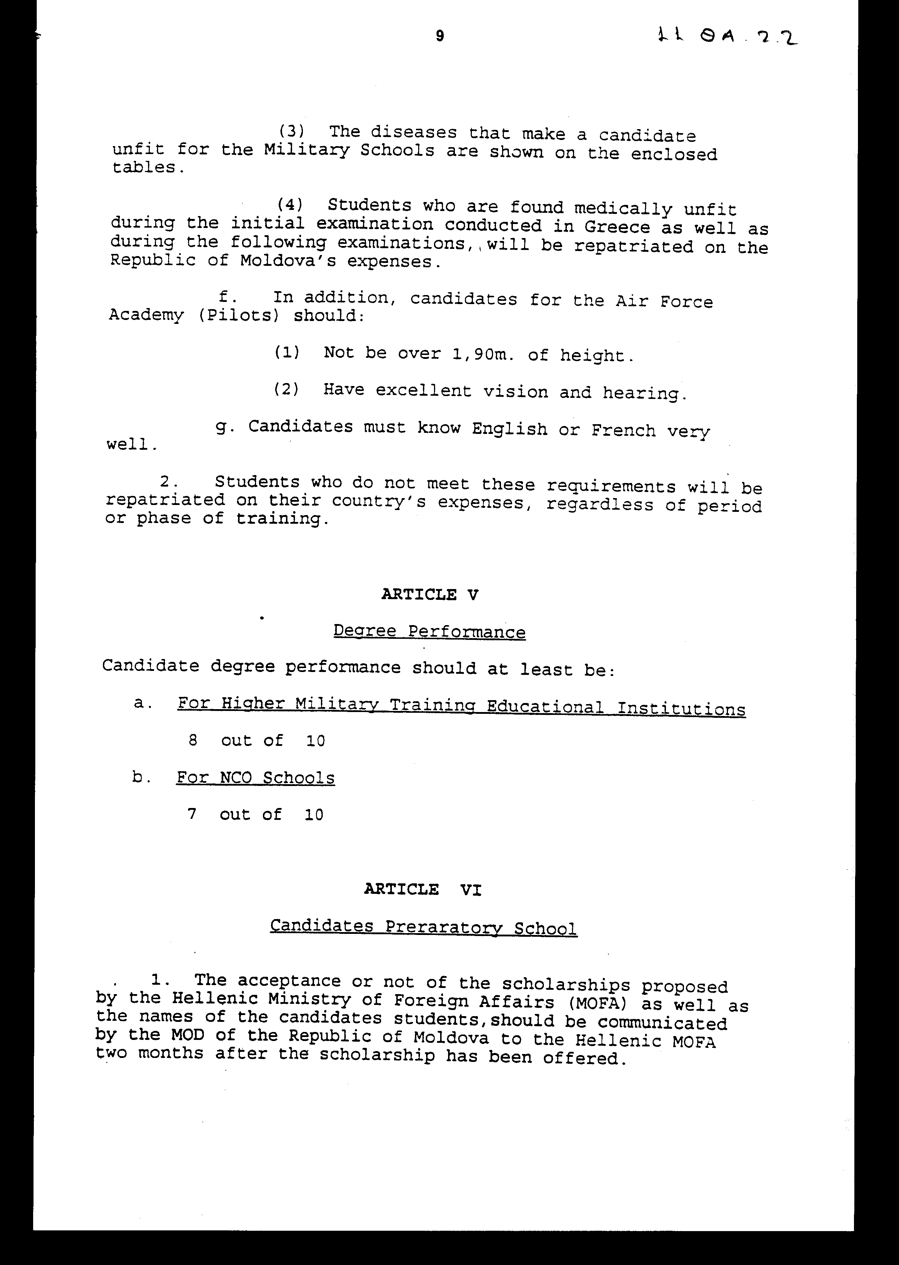

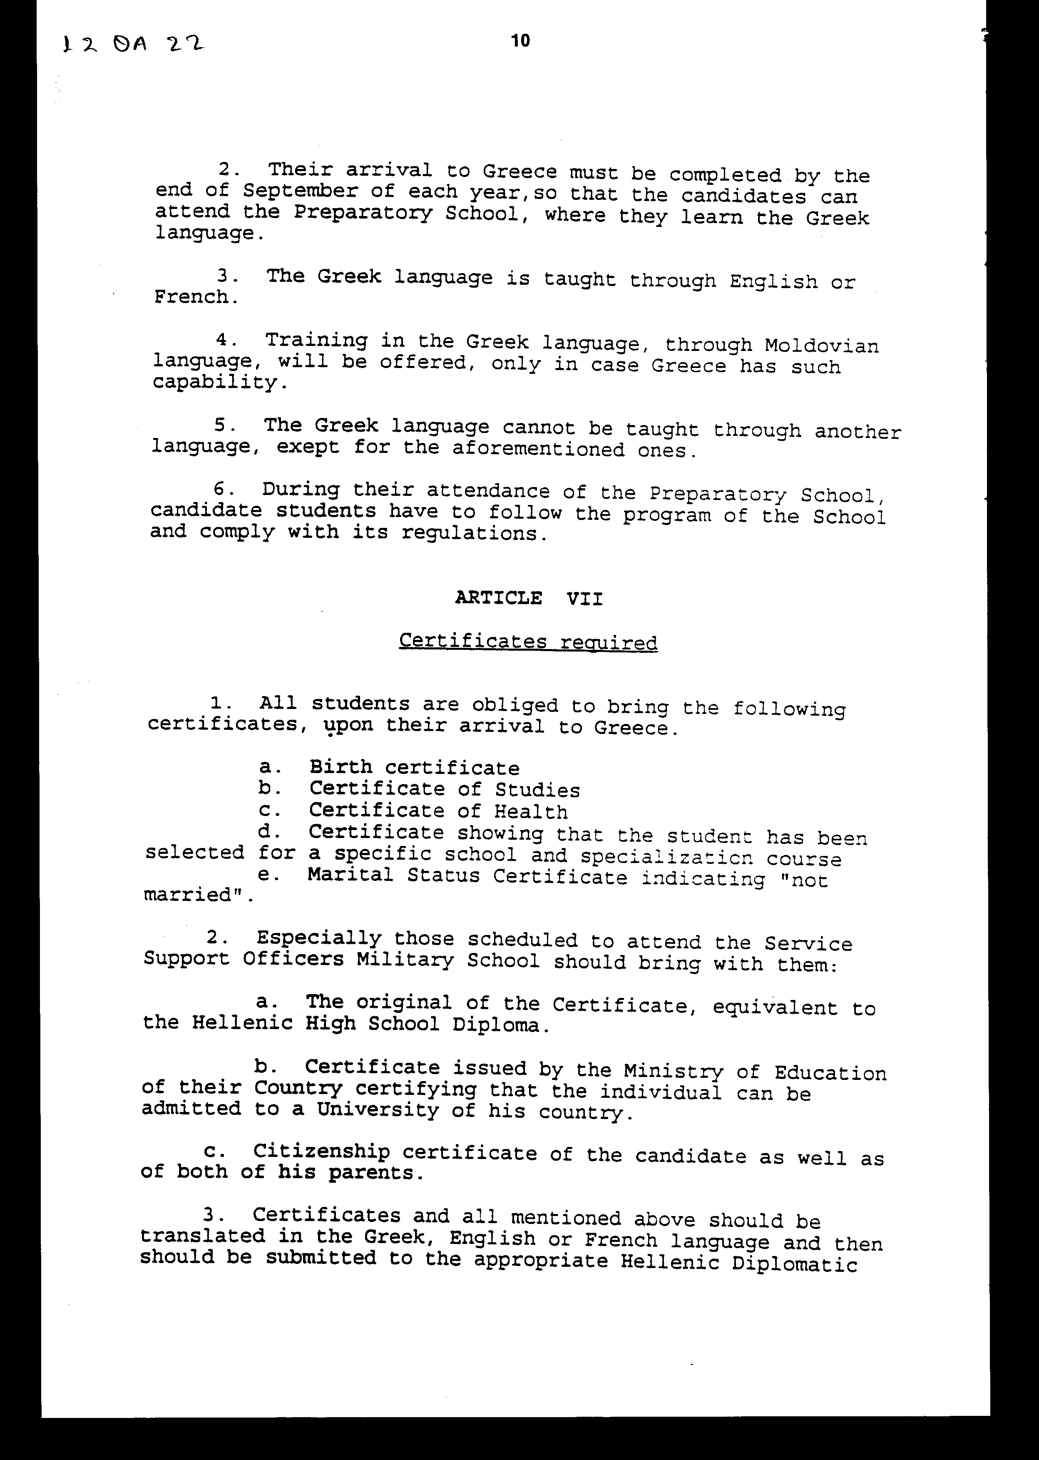

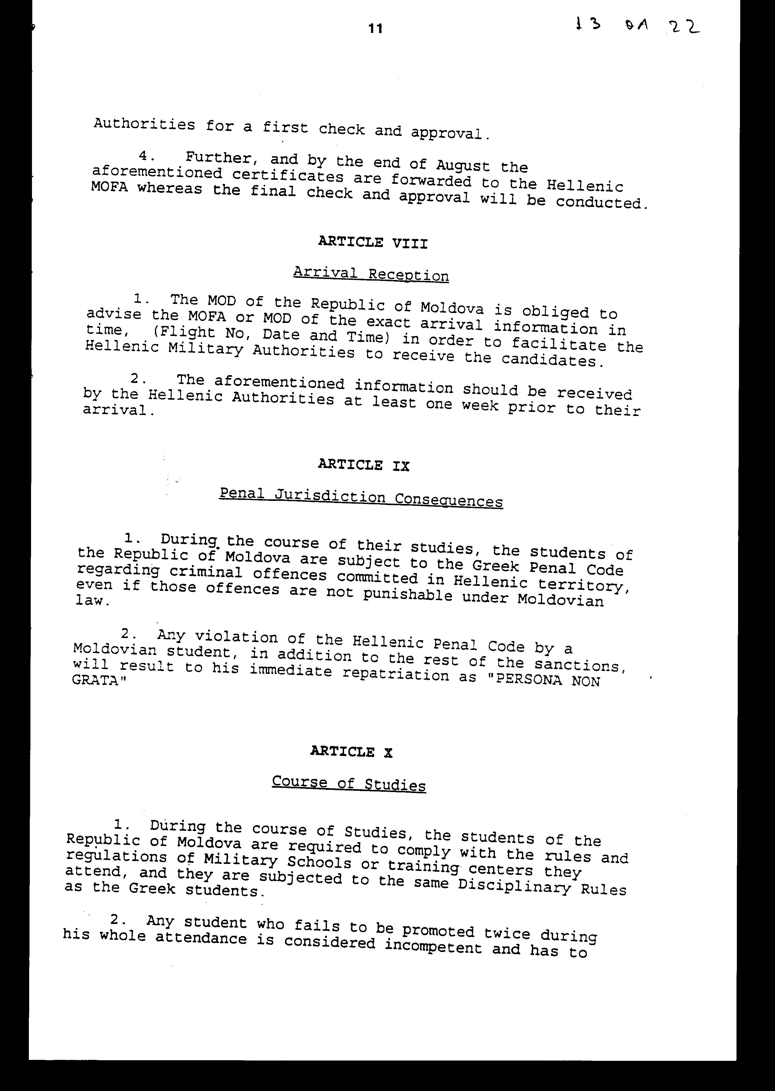

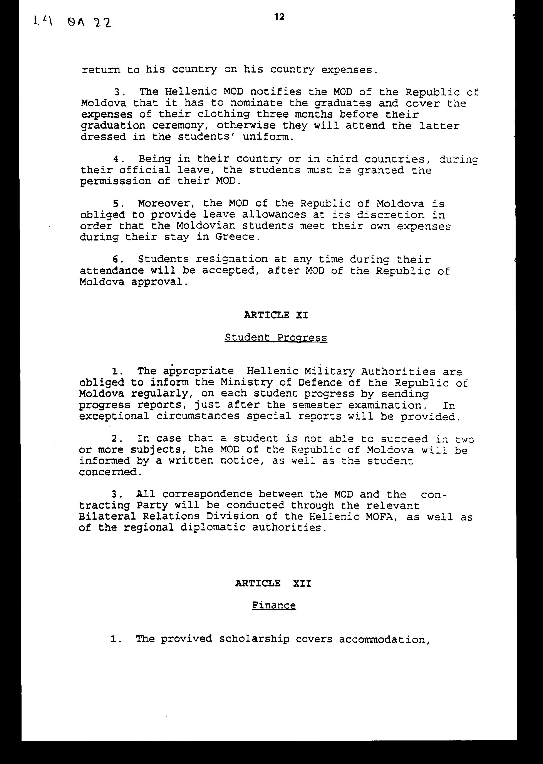

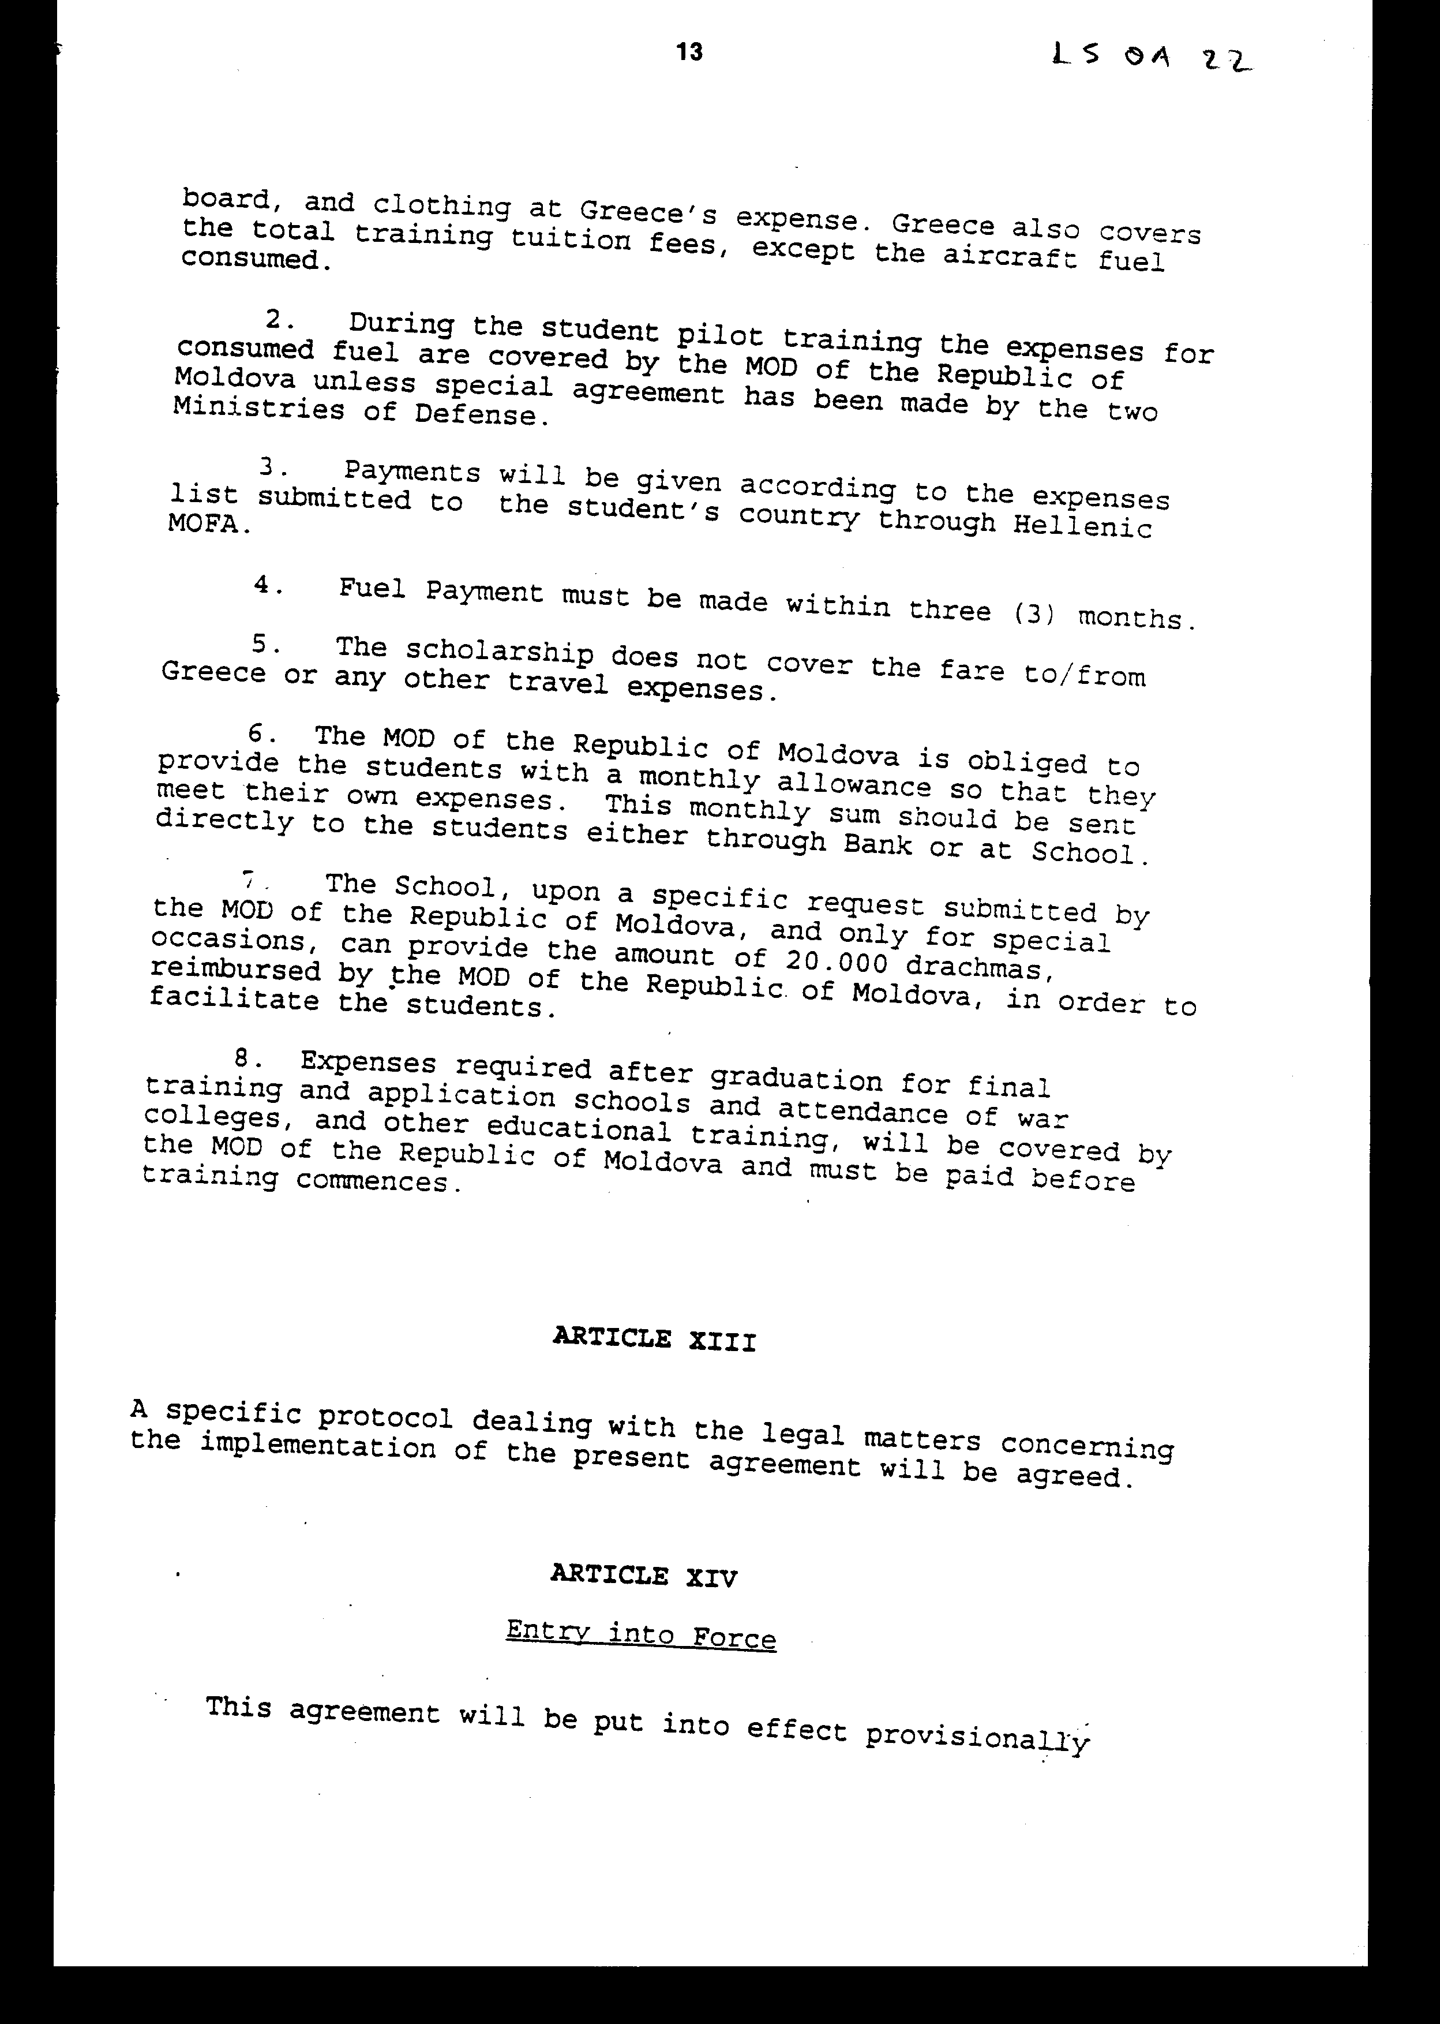

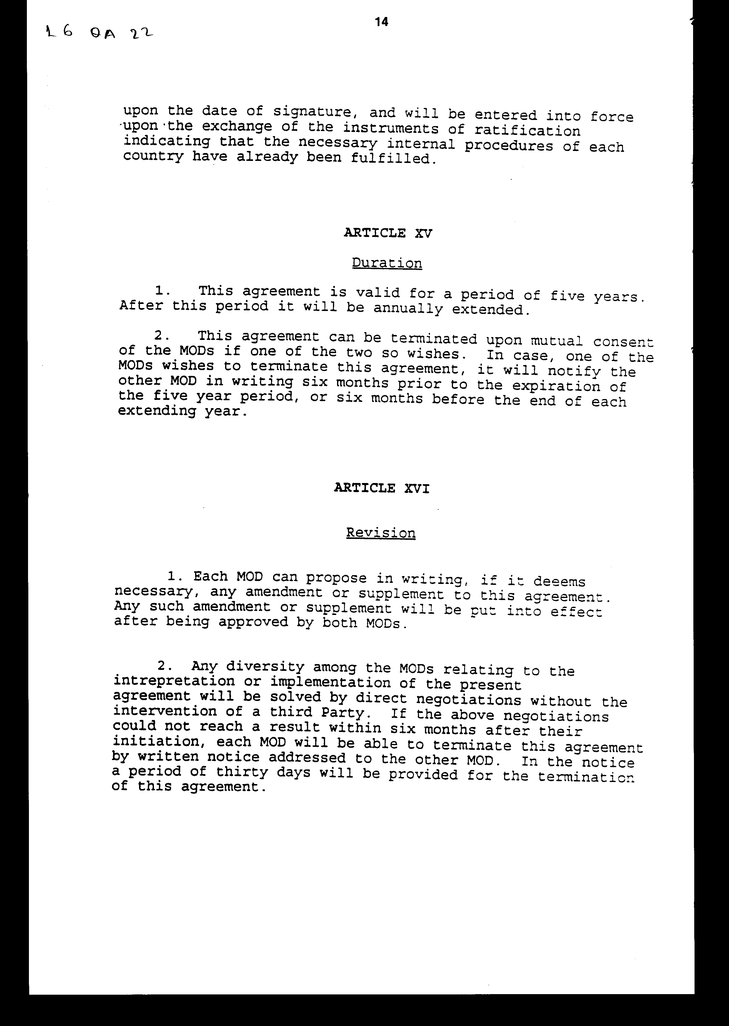

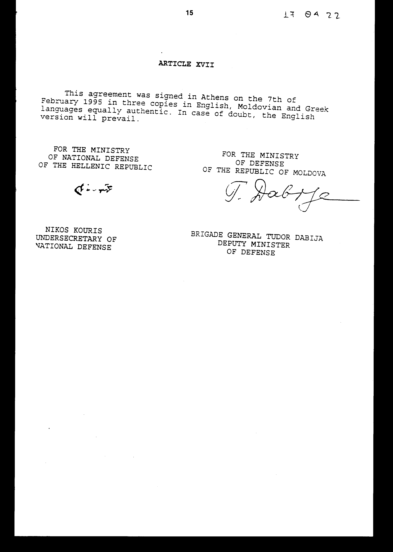

Άρθρο δεύτερο

Η ισχύς του παρόντος νόμου αρχίζει από τη δημοσίευσή του στην Εφημερίδα
της Κυβερνήσεως και της Συμφωνίας που κυρώνεται, προσωρινά από την
ημερομηνία της υπογραφής της και οριστικά από την πλήρωση των προϋποθέσεων του άρθρου XIV αυτής.

Αθήνα, 5 Δεκεμβρίου 1996

ΟΙ ΥΠΟΥΡΓΟΙ
ΕΞΩΤΕΡΙΚΩΝ ΕΘΝΙΚΗΣ ΑΜΥΝΑΣ

Θεόδωρος Πάγκαλος Απ.-Αθ. Τσοχατζόπουλος

ΕΙΔΙΚΗ ΕΚΘΕΣΗ
(άρθρο 75 παρ. 3 του Συντάγματος)

του σχεδίου νόμου "Κύρωση Συμφωνίας μεταξύ του Υπουργείου
Εθνικής Άμυνας της Ελληνικής Δημοκρατίας και του Υπουργείου Άμυνας
της Δημοκρατίας της Μολδαβίας σχετικά με τους όρους παροχής υποτροφιών
σε σπουδαστές της Δημοκρατίας της Μολδαβίας για φοίτηση σε ελληνικές
στρατιωτικές σχολές"

1. Από τις διατάξεις της προς κύρωση Συμφωνίας προκαλείται δαπάνη
σε βάρος του Κρατικού Προϋπολογισμού, το ύψος της οποίας δεν μπορεί
να προσδιοριστεί για τους παρακάτω λόγους:

α) Η κατανομή των υποτροφιών για φοίτηση αλλοδαπών στα Ανώτατα Στρατιωτικά Εκπαιδευτικά Ιδρύματα (Α.Σ.Ε.Ι.) και στις Στρατιωτικές Σχολές Υπαξιωματικών (Σ.Σ.Υ.) του Υπουργείου Εθνικής Άμυνας γίνεται κατ' έτος με τη συνεργασία του τελευταίου με τους αρμόδιους εκπροσώπους του Υπουργείου Εξωτερικών.

β) Ο αριθμός των παρεχόμενων υποτροφιών σε κάθε βοηθούμενη Χώρα έχει
άμεση σχέση με τις υπάρχουσες κατ' έτος προτεραιότητες των δύο Υπουργείων. Κατά συνέπεια οι υποτροφίες που θα λαμβάνει η Μολδαβία κατ' έτος δεν μπορεί να προσδιορισθούν από τώρα.

γ) Η Χώρα μας δεν δεσμεύεται από τη Συμφωνία να παρέχει ετησίως συγκεκριμένο αριθμό υποτροφιών προς τη Μολδαβία.

2. Ανεξάρτητα από τα προαναφερόμενα το κόστος εκπαιδεύσεως ανά σπουδαστή Α.Σ.Ε.Ι. ή Σ.Σ.Υ., ανέρχεται ετησίως κατά μέσο όρο, στο ποσό των 2.500.000 δρχ. περίπου και καλύπτεται από τον Π/Υ του Υ.ΕΘ.Α. (ΓΕΕΘΑ-ΓΕ).

Αθήνα, 5 Δεκεμβρίου 1996

ΟΙ ΥΠΟΥΡΓΟΙ

ΕΘΝΙΚΗΣ ΑΜΥΝΑΣ ΕΘΝΙΚΗΣ ΟΙΚΟΝΟΜΙΑΣ
ΚΑΙ ΟΙΚΟΝΟΜΙΚΩΝ
Απ.-Αθ. Τσοχατζόπουλος Γ. Παπαντωνίου

Αριθμ. 146/13/1996

ΕΚΘΕΣΗ
Γενικού Λογιστηρίου του Κράτους
(άρθρο 75 παρ.1 του Συντάγματος)

στο σχέδιο νόμου του Υπουργείου Εθνικής Άμυνας "Κύρωση Συμφωνίας μεταξύ του Υπουργείου Εθνικής Άμυνας της Ελληνικής Δημοκρατίας και του Υπουργείου Άμυνας της Δημοκρατίας της Μολδαβίας σχετικά με τους όρους παροχής υποτροφιών σε σπουδαστές της Δημοκρατίας της Μολδαβίας για φοίτηση σε ελληνικές στρατιωτικές σχολές"

Με τις διατάξεις του ανωτέρω νομοσχεδίου κυρώνεται και έχει την ισχύ
που ορίζει το άρθρο 28 παρ.1 του Συντάγματος η Συμφωνία μεταξύ του
Υπουργείου Εθνικής Άμυνας της Ελλάδας και του Υπουργείου Άμυνας
της Μολδαβίας για τους όρους παροχής υποτροφιών σε σπουδαστές της
Δημοκρατίας της Μολδαβίας για φοίτηση σε Ελληνικές Στρατιωτικές Σχολές,
που υπογράφηκε στην Αθήνα στις 7 Φεβρουαρίου 1995.

Ειδικότερα, με τις διατάξεις της κυρούμενης Συμφωνίας προβλέπονται,
μεταξύ άλλων, τα ακόλουθα:

1. Ορίζονται τα Ελληνικά Στρατιωτικά Ιδρύματα, στα οποία μπορούν να
φοιτήσουν οι Μολδαβοί σπουδαστές, οι ειδικότητες που μπορούν να λάβουν
κατά τη φοίτησή τους σ' αυτά, ο χρόνος της φοίτησής τους κ.λπ. (άρθρα
Ι-ΙΙΙ).

2. Καθορίζονται τα προσόντα που πρέπει να έχουν οι υποψήφιοι Μολδαβοί
σπουδαστές για την εισαγωγή τους στα προαναφερόμενα Ιδρύματα, τα απαραίτητα δικαιολογητικά που πρέπει να φέρουν για να είναι δυνατή η έγγραφή τους σ' αυτά κ.λπ. (άρθρα IV-VII).

3. Αναλαμβάνονται, από το Ελληνικό Δημόσιο, τα έξοδα διαμονής, διατροφής, ένδυσης και εκπαιδεύσεως των Μολδαβών υποτρόφων για όσο καιρό θα διαρκέσει η φοίτησή τους στις Σχολές (άρθρο XII).

4. Ρυθμίζονται θέματα σχετικά με τη φοίτηση των υποτρόφων, την πρόοδό
τους, την εν γένει συμπεριφορά τους, την έναρξη ισχύος της Συμφωνίας
κ.λπ. (άρθρα VIII-XI, XIII-XVII και άρθρο τρίτο νομοσχεδίου).

Από τις προτεινόμενες διατάξεις προκαλείται δαπάνη του Κρατικού Προϋπολογισμού από τη φοίτηση των Μολδαβών σπουδαστών στις Ελληνικές Στρατιωτικές Σχολές, το ύψος της οποίας δεν μπορεί να προσδιοριστεί επακριβώς, διότι εξαρτάται από τον αριθμό των σπουδαστών που θα φοιτούν σ' αυτές κάθε έτος. Εκτιμάται πάντως ότι το κόστος εκπαιδεύσεως για καθένα σπουδαστή θα ανέρχεται στο ποσό των δρχ. 2.500.000, περίπου ετησίως.

Αθήνα, 20 Νοεμβρίου 1996
Ο Γενικός Διευθυντής
α/α
Χαράλαμπος Στ. Λαγός

